Curriculum

Lorenzo Samuel Mollinedo Bastar

Director de Recursos Humanos
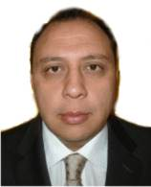

Nivel máximo de estudios | Licenciatura en Administración Pública
Áreas de conocimiento | Ley de Transparencia y Acceso a la información Pública del D.F. Integración de Equipo de Trabajo Relaciones Humanas Cultura de Servicio Logística y Orientación para el Servicio
Experiencia laboral
Periodo | de octubre/2003 a actual
Institución | Dirección General de Administración en la Delegación Álvaro Obregón.
Cargo | Director de Recursos Humanos
Periodo | de enero/2002 a septiembre/2003
Institución | Empresa Constructora CEMILOSA, S.A. de C.V.
Cargo | Director Administrativo
Periodo | de enero/1995 a septiembre/2001
Institución | Delegación Regional de INFONAVIT en el Estado de Yucatán
Cargo | Jefe del Área Administrativa

